铜仁市玉屏县田坪镇五里桥村低碳示范试点

项目竞价比选公告

为确保政府采购招投标过程的“公平、公正、公开”，铜仁市生态环境局玉屏分局决定公开选取铜仁市玉屏县田坪镇五里桥村低碳示范试点项目施工单位，现将有关事项公告如下：

一、招标单位

铜仁市生态环境局玉屏分局

二、服务内容

铜仁市玉屏县田坪镇五里桥村低碳示范试点项目施工。

三、工作任务

遵照相关法律法规、设计标准、技术规范等要求开展项目建设，并按合同规定进度和质量如期竣工验收。

四、选取方式

1.面向社会公开选取施工单位，按满足供应商资格要求下最低价中标。

2.审查方式：报价结束后3日内审查供应商资格资料。

3.本项目不接受联合体参选。

五.项目清单及参数

**1.项目清单**

| 序号 | 工程或费用名称 | 型号/规格 | 单位 | 工程量 |
| --- | --- | --- | --- | --- |
|
| 一 | 建安工程 | | 盏 | 137 |
| 1 | 灯座 | 1、高度≥550mm；  2、圆钢：国标168mm，其他钢材：6.0mm；  3、车牙：≥5mm | 个 | 137 |
| 2 | 灯杆 | 1、灯杆高6米，采用优质Q235高强度碳素钢板，一次性成型圆形杆；  2、灯杆采用型材工艺灯杆，底泾大于对应上口直径，上直径不低于60mm，下口泾140mm，灯杆壁厚不低于2.5mm，灯杆套接方式采用穿钉加顶丝固定，灯杆质保期5年；  3、灯杆采用热内外镀锌并喷塑，符合GB/T3912-92、GB/T18593-2010标准，表面应光滑美观，镀锌厚度不小于80υm。（使用寿命20年以上） | 根 | 137 |
| 3 | 灯具 | 光源：  1、75w大功率LED光源，优质芯片封装；  2、光源结构：高纯铝铝基板，热性能良好，全反射二次光学透镜配光散；  灯具：  1、优质铝压铸制造，喷塑，钢化玻璃灯罩；  2、防护等级IP65，抗风指数12级；使用寿命大于6万小时。 | 套 | 137 |
| 4 | 多晶硅电池板 | 1、高转换效率多晶硅太阳能电池板100WP；；  2、用高效多晶硅太阳能电池片，规格1000*670mm，硅晶单片转换率≥20%；  3、采用高强度，高透光率的低铁、绒面钢化玻璃，增加阳光辐射，透光率90%以上；  4、用太阳能专用太阳能组件铝边框；  5、采光方向可调，抗风性11级；  6、整板转化率≥16%；  7、防护等级IP67（防尘等级达到IP6X，防水等级达到IPX7）。使用寿命10年以上；衰减率20年≤10% | 块 | 137 |
| 5 | 锂电池 | 1、额定容量：100AH，锂电池于控制器连接部位防水，等级需达到IP65；  2、使用温度范围满足-22至55℃。使用寿命3年以上。 | 块 | 137 |
| 6 | 控制器 | 1、额定工作电压：3.2V/15A；  2、外形设计：铝制外壳设计；  3、保护设计：有过冲过放，防反接，防短路，防雷等保护功能，防护等级IP67；  4、控制方式：手动、调试、光控、时控和自动负载控。使用寿命3年以上。 | 个 | 137 |
| 7 | 基础 | 1、基础开挖0.5*0.5m；2、圆钢：国标168mm，其他钢材：6.0mm、车牙：≥5mm | 个 | 137 |

**2.效果图及技术图纸**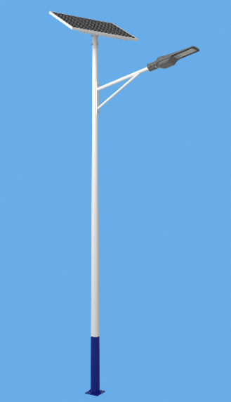

六、报价要求

本次报价最高限价人民币：XXXX（¥：XXXX）。

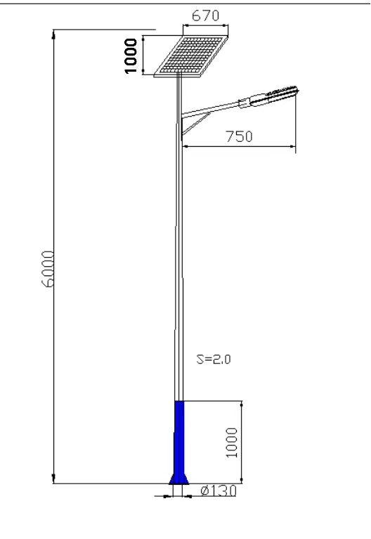

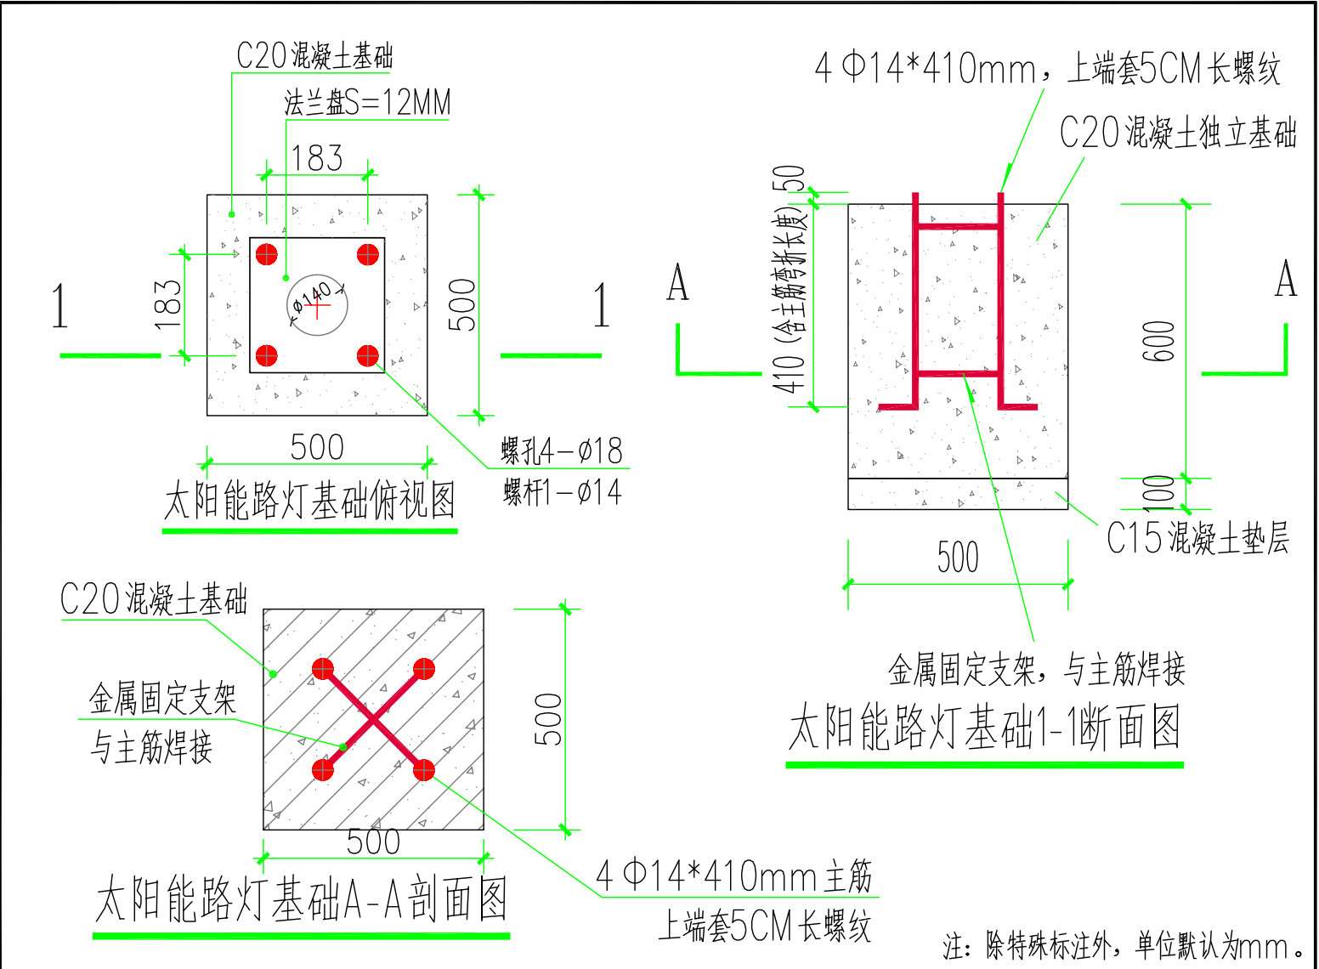

**3.产品参数**

6米75W配置技术参数：

6米太阳能路灯参数

名称:太阳能灯

光源: LED光源灯头

高度:6米

灯杆：采用Q235钢材制作经模压成型，臂长伸出0.75米，灯杆表面冷镀锌处理后表面静电喷塑处理，含太阳能支架，圆锥形，厚度2.5mm。

光源：LED75w，防护等级IP67.

多晶硅电池板：100W，规格1000*670mm,使用寿命10年以上。

太阳能支架：热镀锌钢材喷优质漆。

蓄电池：100AH锂电池，挂太阳能支架底部。

控制器：光控+时控恒流一体化。3.2V/15A智能PMW防水控制器，内置恒流源，灯头无需另配电源防水，防护等级IP67，防过充、过放，过流，过压保护，光控开、时控关，延时功能，可分时段控制，夜间时能模式设置。

基础笼：满足工程安全需要。4*φ14螺杆*460，边距184*184。

灯杆底部1米漆蓝色，上部漆白色。

整灯质保3年，每天亮灯8小时以上（可调，路灯上半夜共照明4小时，然后半功率点亮4小时后关闭），5天以上阴雨可亮灯。

**4.商务要求**

**（一）、工期及建设地点、内容**

施工工期：3个月。

建设地址：田坪镇五里桥村。

建设内容：安装不少于137盏的太阳能路灯

**（二）、质量目标**

1、单位工程质量一次交验合格率100%；

2、部分工程质量优良率95%以上，主要部分必须达到优良；

3、分项工程质量优良率95%以上，主要分项必须达到优良；

4、确保精品工程。

**（三）、付款方式**

以双方签订合同为准。

**（四）、质保期**

按国家相关产品标准执行。（如发现不良设备或达不到采购人要求的，成交供应商应无条件免费退换货）。

**（五）、投标有效期**

投标截止之日起 90 个日历天。

**（六）、售后部分**

1、质保期内，供应商需承诺免费对采购人在使用设备过程中发生的一系列问题作出解答，实时提供退换货服务。

2、成交供应商应按照采购人要求提供必要的技术、人员和设备、产品等支持。

3、其它未尽事宜采购双方在签订合同时约定。

**（七）、其他要求**

1、提供定期保养及巡检服务；

2、提供免费在线技术咨询支持；

3、提供不限次数的现场维修服务；

4、供应商必须对本项目整体进行投标，不得分拆，成交后不得将本次采购的合同产品转包或分包给其他供应商；

5、保修期内更换配件产生的所有配件费、维修费、人工出差费等费用由中标人承担，不受数量限制；

6、其他未尽事宜有双方在签订合同时约定。

六、报价要求

本次报价最高限价人民币：贰拾柒万伍仟元整（¥：275000.00）。

七、供应商资格要求

（一）满足《中华人民共和国政府采购法》第二十二条规定；

1.具有独立承担民事责任的能力

具体要求：提供法人或其他组织的营业执照等证明文件或自然人身份证明；法定代表人身份证证明或委托代理人持授权委托书及代理人身份证明；

2.具有良好的商业信誉和健全的财务会计制度

具体要求：提供2023年度或2024年度的财务审计报告。新成立未满一年、部分其他组织和自然人，没有经审计的财务报告，可以提供银行出具的资信证明；

3.具有履行合同所必需的设备和专业技术能力

具体要求：提供具备履行合同所必需的设备和专业技术能力的自行承诺书（格式自拟）；

4.有依法缴纳税收和社会保障资金的良好记录

具体要求：提供2025年1月至今任意三个月缴纳税收和社会保障资金凭证；

5.参加政府采购活动近三年内，在经营活动中没有重大违法记录的书面声明（格式自拟）；

6.法律、行政法规规定的其他条件的证明材料

具体要求：供应商未被列入“信用中国”网站中“记录失信被执行人、重大税收违法案件当事人名单、政府采购严重违法失信行为”的记录名单；不处于中国政府采购网中“政府采购严重违法失信行为信息记录”的禁止参加政府采购活动期间（以资格性审查时在上述网站查询结果为准，如上述网站查询结果均显示没有相关记录，视为没有上述不良信用记录。同时对信用信息查询记录和证据截图存档。如相关失信记录已失效，供应商须提供相关证明资料）。

1. 特定资格要求：供应商需具有环保工程专业承包贰级以上资质且具有有效的安全生产许可证，项目负责人具有机电工程或建筑工程专业二级及以上注册建造师执业资格。供应商需具有类似项目施工经验，提供两个以上类似项目业绩。供应商需提供本项目施工方案。

（三）供应商须在投标分项报价表中列出每一个子项目的单价，同时列出报价总价。

八、竞价中标单位评选方法

本次竞价满足供应商资格要求的为有效报价供应商，在有效报价供应商中取最低价确定中标单位。

九、其他要求

1.中标结果将上传至贵州省政府采购电子卖场，经贵州省政府采购电子卖场审核后，进行公示。

2.中标公司确定后，应主动与我局联系确定最终项目报价，并及时签订相关合同。

4.铜仁市生态环境局玉屏分局对本次采购工作具有最终解释权。

5.供应商报价时通过贵州省政府采购电子卖场上传相关资料（报价时上传）。

6.相关专家评审费用由中标单位支付。

十、投标报价资料报送及联系方式

1.通过贵州省政府采购电子卖场网站上传，无需报送纸质版资料至采购人

2.联系方式

联系地址：贵州省铜仁市玉屏侗族自治县行政中心

联系人及联系电话：钟红琪13765007243

铜仁市生态环境局玉屏分局

2025年5月29日